รายงานการปฏิบัติราชการ งานป้องกันปราบปราบ

กุมภาพันธ์ 2567

สภ.เชียงแสน วันนี้ 21 กุมภาพันธ์ 2567 เวลา ประมาณ.10.00.น. เจ้าหน้าที.สน.สามเหลี่ยมพร้อมด้วยเจ้าหน้าที่ตู้ยามบ้านด้ายได้ร่วมกันตรวจยึดอาวุธปืนแก็ปไทยประดิษฐ์ 1กระบอก บริเวณป่าละเมาะบ้านสบรวก หมู่ที่ 1 ตำบลเวียง อำเภอเชียงแสน จังหวัดเชียงราย นำส่งพนักงานสอบสวนดำเนินคดีตามกฎหมาย
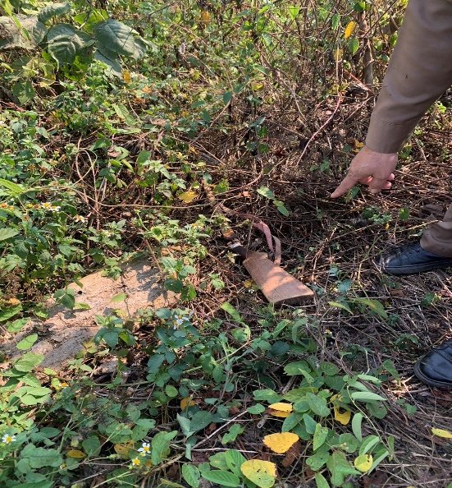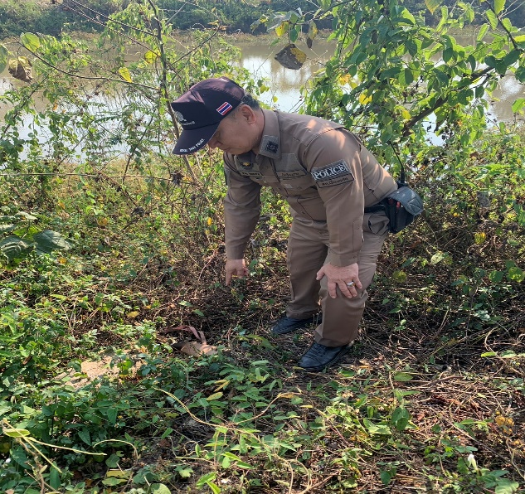
เมื่อวันที่ 22 ก.พ.2567 เวลา 09.00 น. พ.ต.อ.ถนัด ชุ่มมะโน ผกก.สภ.เชียงแสน พร้อมกับ ชุด ชมส. และ กต. ตร .สภ.เชียงแสน อบรมโครงการต่อต้านยาเสพติดในสถานศึกษาและโครงการ หนี ซ่อน สู้ ให้กับนักเรียนโรงเรียน โยนกวิทยาและโรงเรียนทุ่งฟ้าฮ่าม ณ ห้องประชุมโรงเรียนโยนก และได้พบปะกำนัน ผู้ใหญ่บ้าน กรรมการสถานศึกษา โดยได้มอบกระบองไฟ เพื่อใช้ในกิจกรรมอาสาตำรวจบ้าน
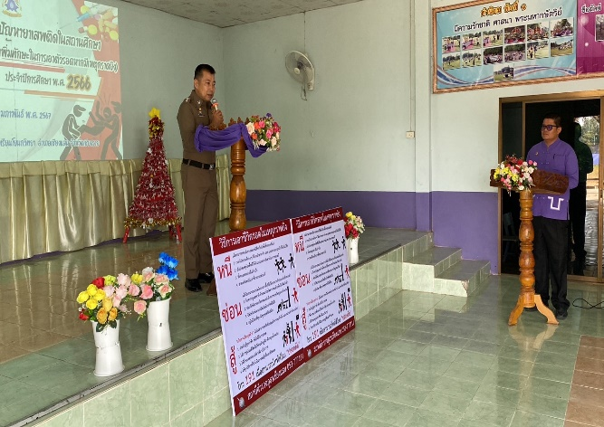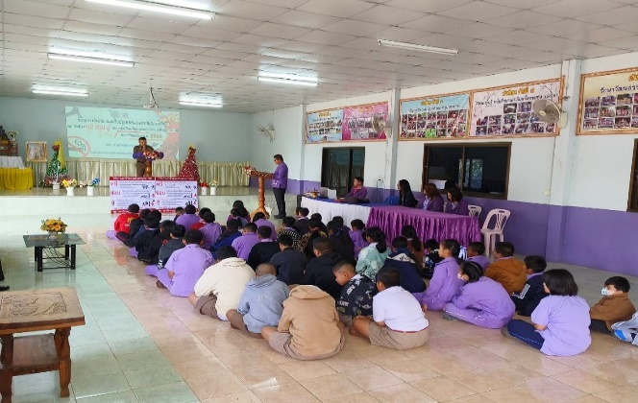
23 กุมภาพันธ์ 2567 เวลา 01.30 น. ชส.20 201,101 ว.4 ท่าน้ำริมโขง ป้องกันเหตุและตีวงสุรา
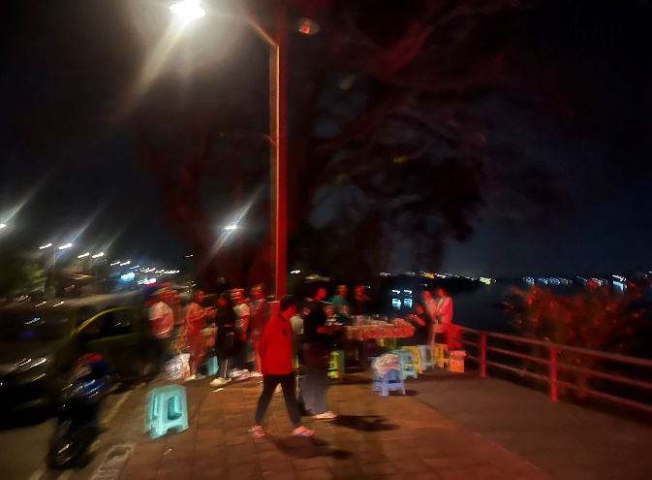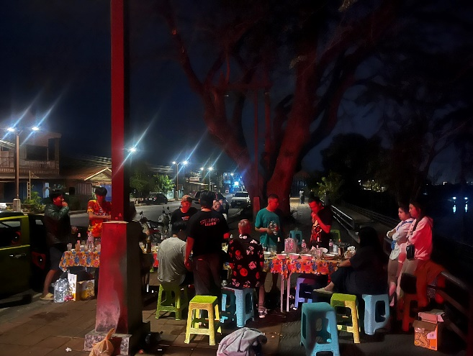
วันนี้ 23 กุมภาพันธ์ 2567 เวลา 11.00 น. ร้อยเวร 20 พร้อมสายตรวจรถยนต์,สายตรวจรถจักรยานยนต์ ออกว.4ประชาสัมพันธ์ร้านสะดวกซื้อ งดจำหน่ายเครื่องดื่มแอลกอฮอล์ในวันมาฆบูชา
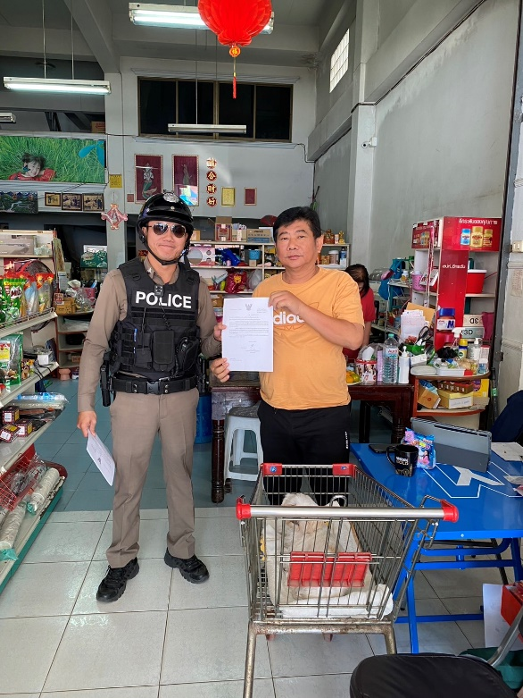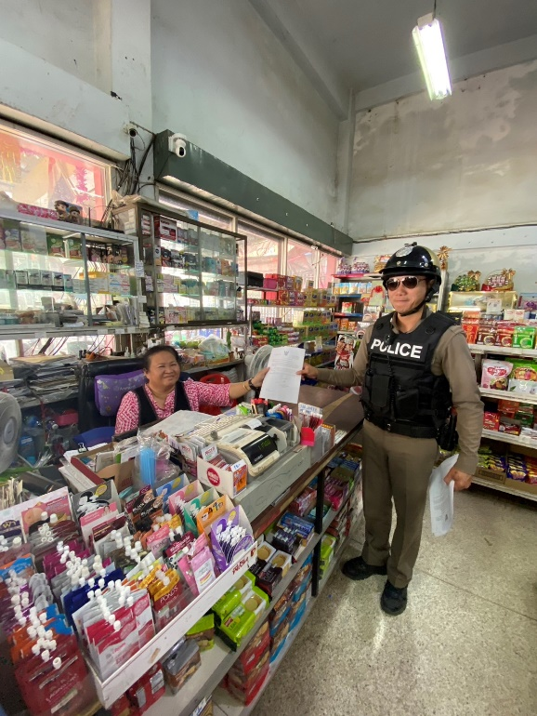
วันนี้ 23 กุมภาพันธ์ 2567 เวลา 14.00 น. โดยการอำนวยการของ พ.ต.อ.ถนัด ชุ่มมะโน ผกก.สภ.เชียงแสน ได้มอบหมายให้ พ.ต.ท.คมกฤช ไชยสาร รอง ผกก.ป.สภ.เชียงแสน พ.ต.ต.มานพ มิหายศ สวป.(ชส.)สภ.เชียงแสน พร้อมข้าราชการตำรวจ สภ.เชียงแสน กู้ชีพเวียงผาเงา ร่วมซักซ้อมแผนเผชิญเหตุ บุคคลวิกลจริตคลุ้มคลั่ง ณ หน้าที่ว่าการอำเภอเชียงแสน หมู่ที่ 2 ตำบลเวียง อำเภอเชียงแสน จังหวัดเชียงราย
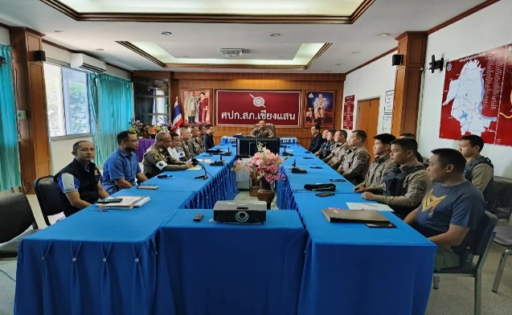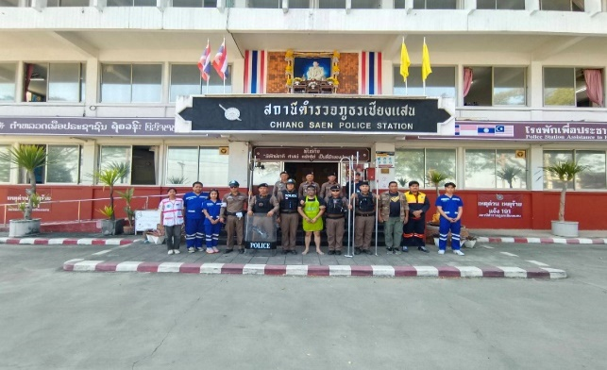
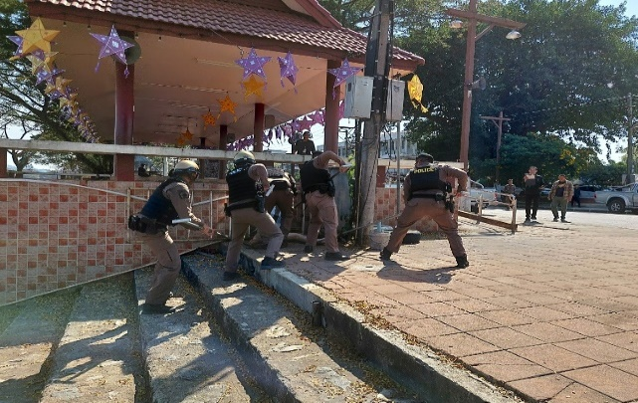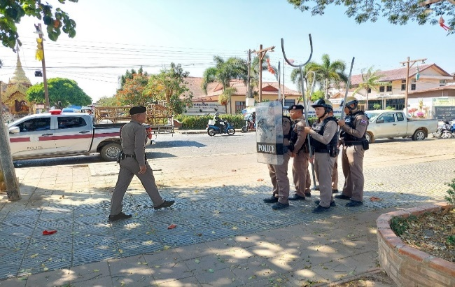
วันที่ 24 กุมภาพันธ์ 2567 เวลา 19.00 น. ร้อยเวร 20 สายตรวจ 201 ได้รับแจ้งเหตุประชาชนขอความช่วยเหลือ 20,201,101 ออกตรวจสอบบริเวณบ้านดอยจำปี พบเป็นรถจักรยานยนต์น้ำมันหมด จากนั้นเจ้าหน้าที่ได้ทำงานช่วยเหลือโดยการซื้อน้ำมันไปเติมให้เพื่อได้เดินทางไปต่อ
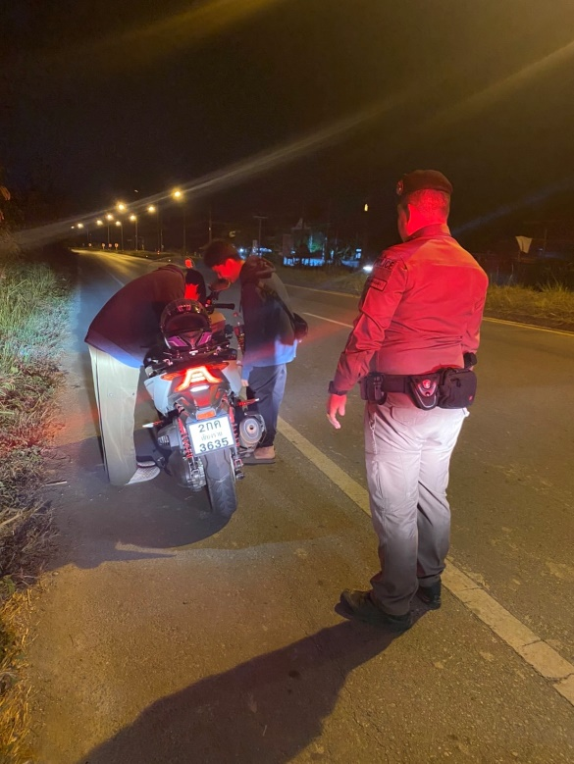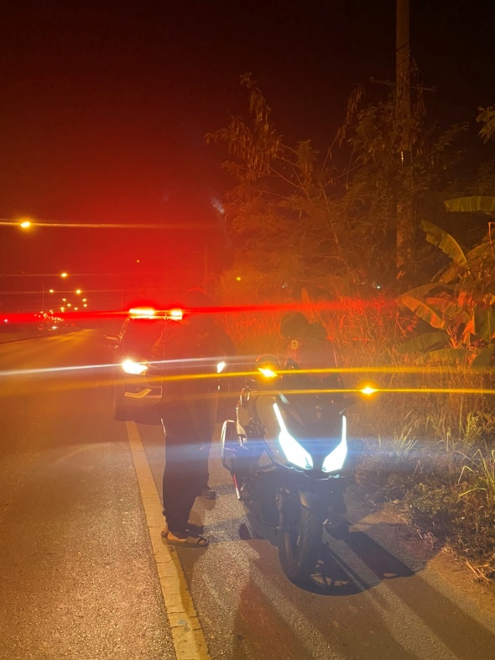
วันที่ 24 ก.พ.67 เวลา 08.00-18.00 น. ด่านตรวจแม่มะ สภ.เชียงแสน ได้ร่วมกันตรวจค้นบุคคลและยานพาหนะ ตามแผนสกัดกั้นปราบปรามยาเสพติด สารตั้งต้นและเคมีภัณฑ์ ชายแดนภาคเหนือ (นบ.ยส.35)
